Đưa mô hình Thư viện xanh tại Trường Tiểu học Tuy An vào hoạt động

Thực hiện theo hướng dẫn nhiệm vụ giáo dục tiểu học năm học 2018-2019; Phòng GDĐT Thị xã Thuận An chỉ đạo Trường Tiểu học Tuy An thực hiện mô hình “Thư viện xanh”.

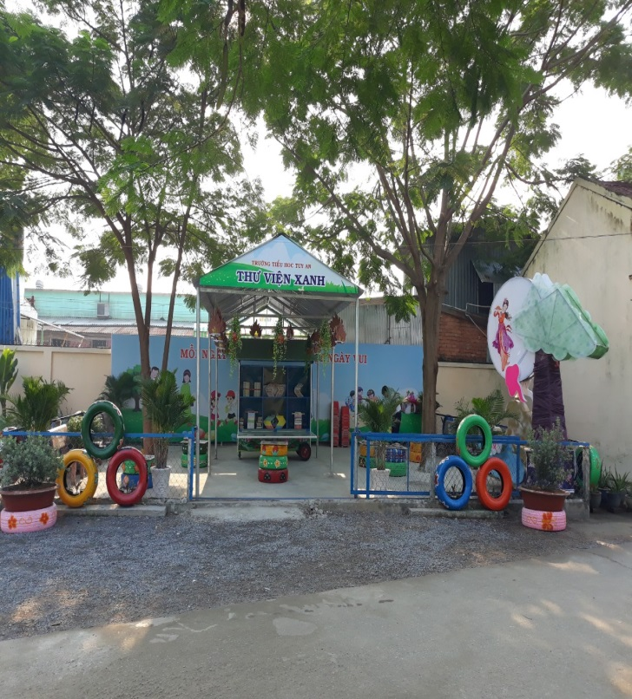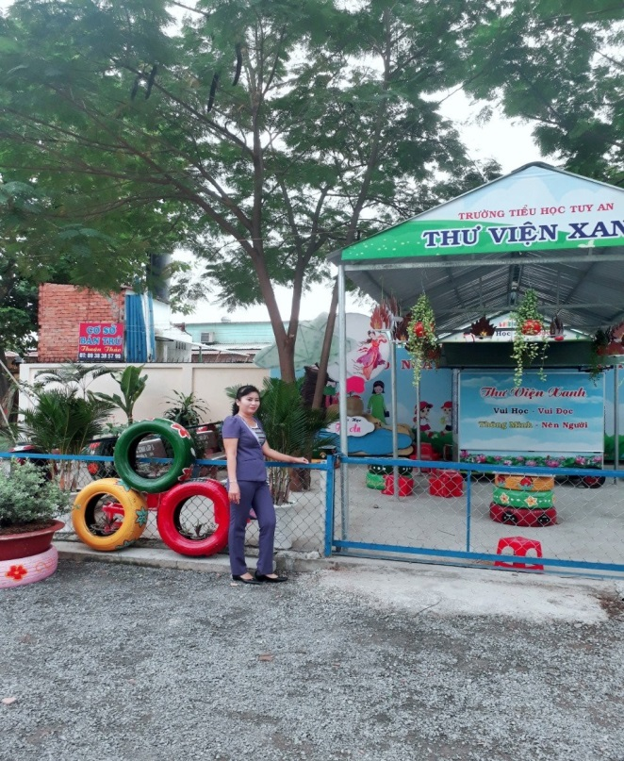
Từ đầu năm học 2018 - 2019 đến nay, Trường Tiểu học Tuy An đã triển khai xây dựng mô hình thư viện xanh. Thư viện được cấu tạo đơn giản như một giá sách di động bằng vật liệu tôn, sắt mỏng, có mái che, gắn bánh xe bên dưới để đẩy đi ngoài sân trường, nơi có bóng mát, ghế đá thuận tiện học sinh ngồi đọc. Giá sách này được chia làm các ngăn, mỗi ngăn được xếp theo chủ đề khác nhau, như ngăn báo gồm: báo Nhi đồng và Nhi đồng chăm học; tạp chí Toán tuổi thơ; Khám phá khoa học…; ngăn sách gồm: sách thiếu nhi, lịch sử, khoa học, truyện cổ tích, ngụ ngôn, gương người tốt việc tốt; các tài liệu tham khảo… đồng thời còn có ngăn sách quyên góp, sưu tầm với tiêu đề “Cũ bạn - Mới mình”, đã tập hợp nhiều sách, báo mà học sinh đã đọc xong, đem đến bỏ vào ngăn này để bạn khác có thể xem.
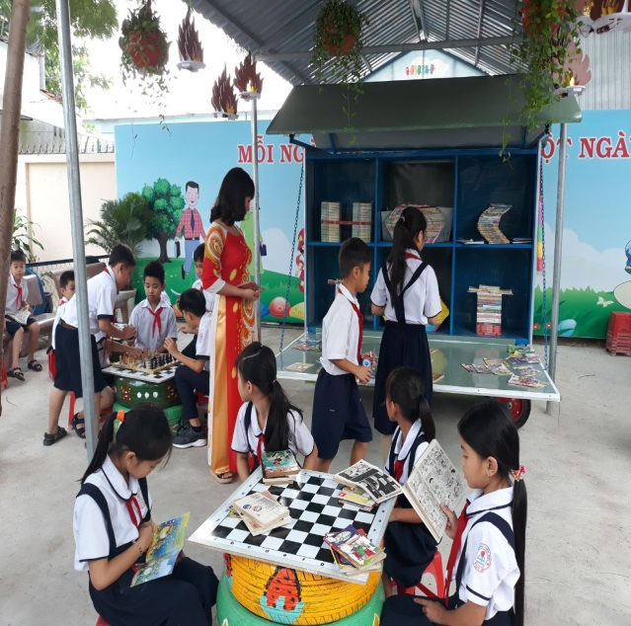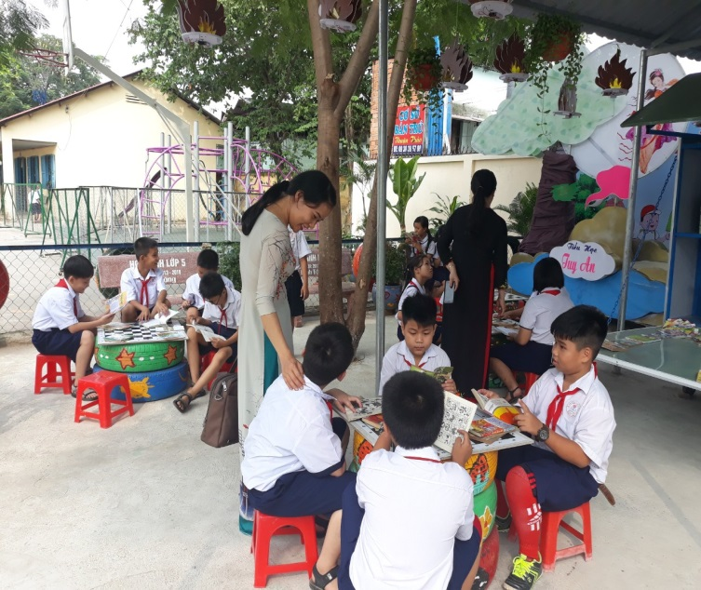
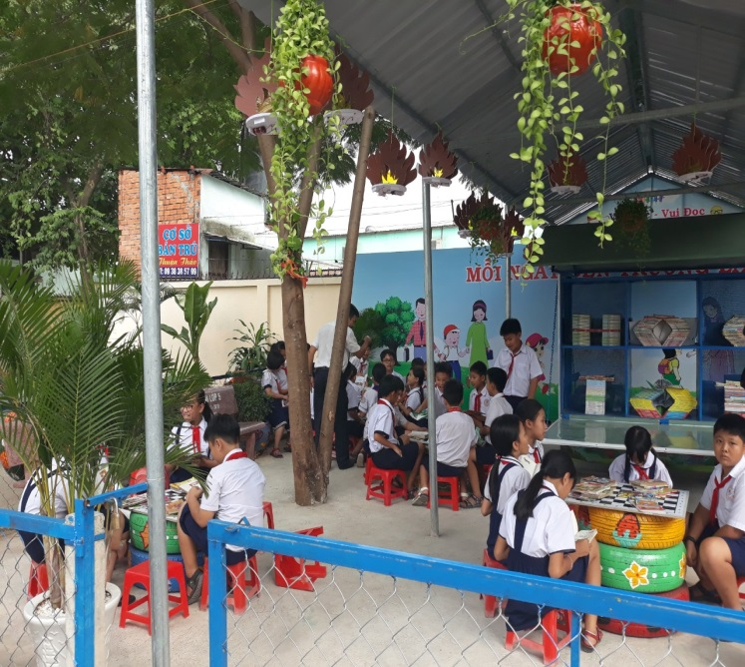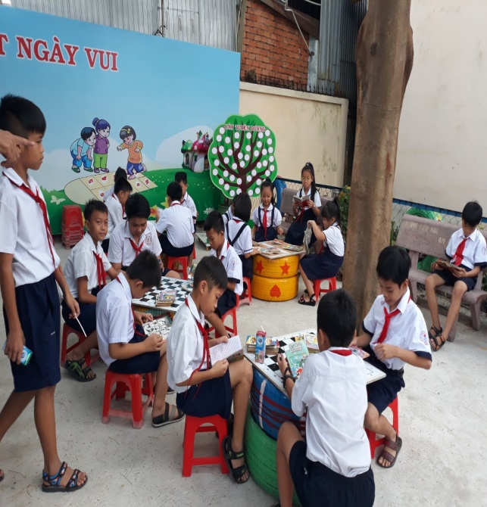
Thư viện xanh Trường Tiểu học Tuy An hoàn thành và đưa vào hoạt động đầu tháng 11 năm 2018. Cứ vào giờ ra chơi hàng ngày các em học sinh được ra thư viện xanh đọc sách, tại đây các em được tiếp thu những kiến thức mới, đặc biệt là vừa được học, được vui chơi, vừa được thư giãn ngay trong trường, tạo hứng thú và kỹ năng đọc cho học sinh. Bên cạnh đó, chúng tôi phát động phong trào học sinh “Góp một cuốn sách, đọc được nghìn cuốn sách hay”. Giờ ra chơi, tổ thư viện đưa sách ra thư viện xanh ngoài sân trường, học sinh tha hồ mượn và đọc dưới tán cây mát mẻ…” Sau khi đọc xong các em sắp xếp sách ngay ngắn trả tại thư viện.
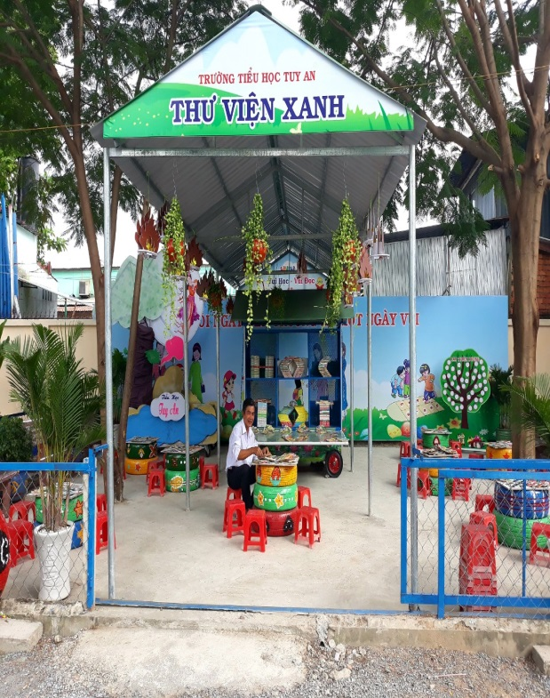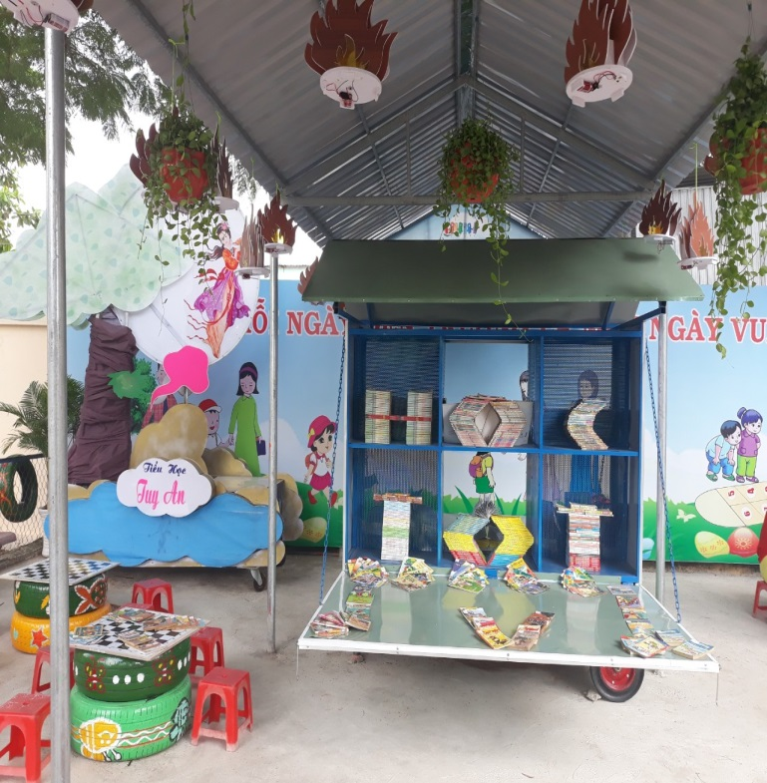
Thực tế cho thấy, mô hình “Thư viện xanh” ở trường tiểu học Tuy An đã góp phần đưa sách đến gần hơn với học sinh, tạo môi trường thân thiện, thu hút cán bộ, giáo viên và học sinh đến với văn hóa đọc, nâng cao chất lượng học tập và công tác giảng dạy trong các trường.

